Инструкция по эксплуатации
Внимание!
1

1. Упражнения выполнять только под руководством инструктора.
2. Не устанавливать вес больше необходимого для спортсмена.
3. Устанавливать «качель» только на «стопорную опору».
4. При выполнении жима движения производить плавно, без рывков.

Правила хранения, ЭКСПЛУАТАЦИИ и транспортировки
Тренажер должен храниться в сухом отапливаемом помещении. Изделие должно транспортироваться грузовым транспортом с соблюдением правил для конкретного вида транспорта. После каждой тренировки необходимо протереть все поверхности сухой салфеткой. Смазывать подшипники не менее 1 раза в год.

Гарантийные обязательства
Изготовитель гарантирует соответствие изделия требованиям технических условий при соблюдении потребительских условий эксплуатации и хранения.
Гарантийный срок эксплуатации – 12 месяцев со дня получения изделия потребителем. Гарантийный срок узлов с применением винилискожы и поролона – 6 месяцев.

Сведения о рекламациях
В случае обнаружения дефектов и неисправностей изделия Потребитель имеет право предъявить рекламацию в течение 30 дней с момента получения изделия, изготовитель обязуется удовлетворить требования по рекламации в течение 30 дней с момента её получения.

Свидетельство о продаже
Дата _________ Подпись покупателя_______________

Дата _________ Подпись покупателя________________

ООО «Пумори – Спорт»

Тренажер
для мыщц голени, бедра

ПС 7.000.000 ПС

Паспорт – описание

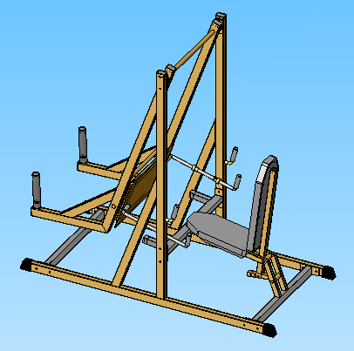

Россия, 620142, г. Екатеринбург, ул. Фрунзе, 35А
Тел.: (343) 287-93-70; 287-93-80
E-mail:psp@pumori.ru
www.pumorisport.ru

Техническое описание
Техническое описание предназначено для ознакомления
с конструкцией тренажера для мышц голени, бедра
Оно содержит данные об устройстве изделия, необходимые для обеспечения его правильной эксплуатации.

НАЗНАЧЕНИЕ
Тренажер предназначен для развития мышц ног. Рекомендуется для использования в спортзалах и фитнесс-клубах.

Технические данные
Габаритные размеры:
Длина, не более, мм………….…………............ 2000
Ширина, не более, мм ……….…………............ 900
Высота, не более, мм ……………………........... 1900
Вес, не более, кг................................................... 120

Устройство изделия
Тренажер представляет собой сборную конструкцию, состоящую из боковин (1), стяжки (2), качель (3) втулки грузовой(4), шайбы(5),стопорной опоры (6), узла сиденья. Несущие детали тренажера изготавливаются из профильных труб 60х40х3мм, 40х25х2,5 мм, Для подушек сиденья и спинки используется поролон ППУВВ толщиной 30 мм. Используется полимерно-порошковое покрытие.
Комплектация

1. Боковина - 2
2. Стяжка - 1
3. Качель - 1
4. Втулка грузовая - 2
5. Шайба - 2
6. Стопорная опора - 2
7. Узел сиденья - 1
КРЕПЁЖ
Болт М12х65 - 17
Шайба М12 - 16
Гайка М12 - 17
Пластмассовые заглушки на все трубы и колпачки на все метизы.
Комплектация тренажера дисками-разновесами согласовывается с заказчиком и производится за отдельную плату.
Изготовитель оставляет за собой право на изменение конструкции, не ухудшающие эксплуатационные характеристики изделия.

2

1
3
4
5
6

7

СВИДЕТЕЛЬСТВО О ПРИЕМКЕ

Код изделия: ПС 7
Заводской №:
соответствует техническим условиям конструкторской документации и признано годным для эксплуатации.
Приемку произвел ________________Дата выпуска _________
^{(роспись)}
Приемку произвел ________________Дата выпуска _________ ^{(роспись кладовщика ПС)}

